НАЦІОНАЛЬНИЙ ТЕХНІЧНИЙ УНІВЕРСИТЕТ УКРАЇНИ

«КИЇВСЬКИЙ ПОЛІТЕХНІЧНИЙ ІНСТИТУТ»

ФАКУЛЬТЕТ ІНФОРМАТИКИ І ОБЧИСЛЮВАЛЬНОЇ ТЕХНІКИ

КАФЕДРА ОБЧИСЛЮВАЛЬНОЇ ТЕХНІКИ

**Лабораторна робота №5**

з дисципліни **«**Архітектура комп’ютерів 2**»**

Виконав:

студент 3 курсу

групи ІВ-81

Буцев Богдан

Перевірив:

Каплунов А. В.

Київ 2020 р.

**Лістинг програми:**

**hello.c**

#include <linux/init.h>

#include <linux/module.h>

#include <linux/moduleparam.h>

#include <linux/printk.h>

#include <linux/types.h>

MODULE_AUTHOR("Butsev Bohdan IV-81");

MODULE_DESCRIPTION("Writing Hello, World in Kernel");

MODULE_LICENSE("Dual BSD/GPL");

static uint count = 1;

module_param(count,uint,0);

MODULE_PARM_DESC(count, "How many times to write Hello, world");

static int __init initter(void)

{

uint i = 0;

if(count == 0) {

printk(KERN_WARNING "WARNING! \nCounter is 0");

}else if(count >=5 && count <= 10) {

printk(KERN_WARNING "WARNING! \nCounter is between 5 and 10");

}else if(count > 10) {

printk(KERN_ERR "Counter is greater than 10");

return -EINVAL;

}

for(i = 0; i < count; i++){

printk(KERN_INFO "Hello, world!\n");

}

printk(KERN_INFO "count: %d\n", count);

return 0;

}

static void __exit exitter(void)

{

/* Do nothing here right now */

}

module_init(initter);

module_exit(exitter);

**Посилання на репозиторій:**

<https://github.com/winnerok7/AK2>

**Скріншоти виконання:**

1. Запуск емулятора:

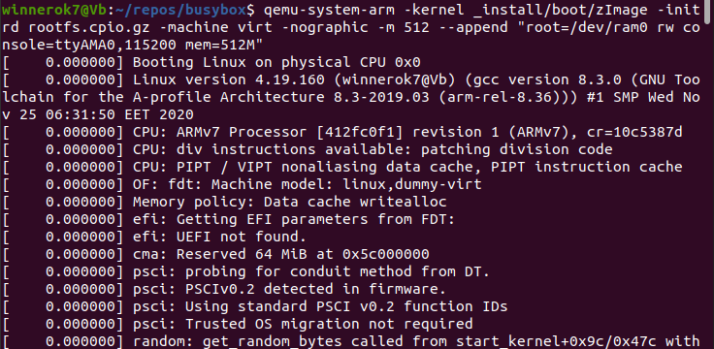

1. Параметр знаходиться між 5 і 10:

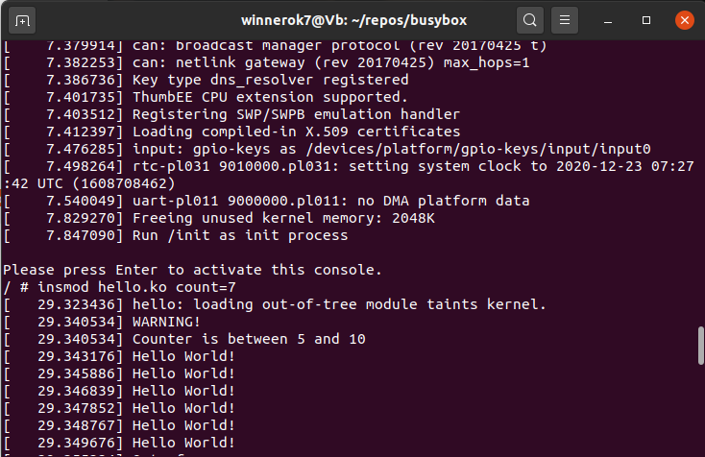

1. Параметр дорівнює 3:

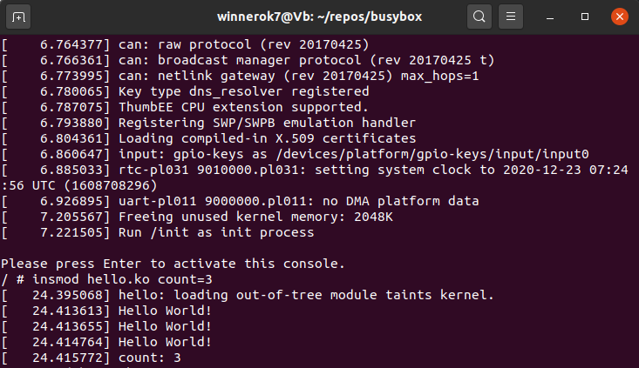

1. Параметр дорівнює 0:

